* [Home](http://www.liputan6.com/)
* [Tekno](http://tekno.liputan6.com/)
* [Internet](http://tekno.liputan6.com/kategori/internet)

Fakta Menarik Bagaimana Orang Indonesia Konsumsi Konten Online

By [Jeko Iqbal Reza](http://me.liputan6.com/jeko.iqbal)

on 16 Mar 2016 at 16:00 WIB

12Shares

/

* [Facebook](https://www.facebook.com/sharer/sharer.php?u=http://tekno.liputan6.com/read/2460212/fakta-menarik-bagaimana-orang-indonesia-konsumsi-konten-online)
* [Twitter](https://twitter.com/home?status=http://tekno.liputan6.com/read/2460212/fakta-menarik-bagaimana-orang-indonesia-konsumsi-konten-online)
* [Google+](https://plus.google.com/share?url=http://tekno.liputan6.com/read/2460212/fakta-menarik-bagaimana-orang-indonesia-konsumsi-konten-online)
* [Email](mailto:?to=&subject=%5BLIPUTAN6%5D%20Fakta%20Menarik%20Bagaimana%20Orang%20Indonesia%20Konsumsi%20Konten%20Online&body=http%3A%2F%2Ftekno.liputan6.com%2Fread%2F2460212%2Ffakta-menarik-bagaimana-orang-indonesia-konsumsi-konten-online)
* [Copy Link](http://tekno.liputan6.com/read/2460212/fakta-menarik-bagaimana-orang-indonesia-konsumsi-konten-online)

[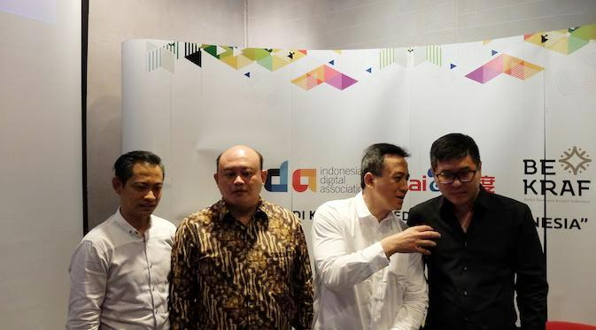](http://tekno.liputan6.com/read/2460212/fakta-menarik-bagaimana-orang-indonesia-konsumsi-konten-online)

Sempat dipaparkan di salah satu sesi Social Media Week 2016 akhir Februari lalu, hasil studi ini memberikan beberapa informasi yang menarik

**Liputan6.com, Jakarta -** Hasil penelitian yang berkutat di Studi Konsumsi Media Online akhirnya resmi diumumkan ke publik oleh Indonesian Digital Association (IDA) bersama dengan Badan Ekonomi Kreatif (Bekraf) dan Baidu di Jakarta, pada Rabu (16/3/2016).  
  
Studi yang juga sempat dipaparkan di salah satu sesi Social Media Week 2016 pada akhir Februari lalu ini memberikan beberapa *highlight* menarik. Satu di antaranya adalah kebiasaan orang Indonesia dalam mengkonsumsi konten *online* via perangkat *mobile*.

**BACA JUGA**

* [**Friendster, Situs Pertemanan Incaran Google**](http://tekno.liputan6.com/read/2460025/friendster-situs-pertemanan-incaran-google)
* [**Anonymous Kembali Incar Donald Trump sebagai Target Serangan**](http://tekno.liputan6.com/read/2459959/anonymous-kembali-incar-donald-trump-sebagai-target-serangan)
* [**Sebelum Download Aplikasi di Play Store, Pengguna Bisa Jajal Dulu**](http://tekno.liputan6.com/read/2459956/sebelum-download-aplikasi-di-play-store-pengguna-bisa-jajal-dulu)

Edi Taslim, Ketua Umum IDA, mengatakan pihaknya merasa senang karena mendapat dukungan dari Bekraf dan Baidu. Menurut dia, selama ini studi terkait konsumsi media masih begitu terbatas.  
  
“Kami berharap studi ini dapat membantu pertumbuhan industri digital di Indonesia,” katanya saat membuka sesi yang diadakan di kantor Kaskus, Menara Palma, Jakarta.  
  
Menariknya, hasil penelitian yang juga dilakukan oleh lembaga riset GfK ini mengungkap fakta kalau pembaca berita *online* didominasi oleh kelompok usia 33 hingga 42 tahun, dengan jumlah laki-laki yang mendominasi ketimbang perempuan.  
  
Robin Muliady, Media Director Consumer Choices GfK, juga menjelaskan bahwa penelitian ini diambil berdasarkan dari segi status sosial ekonomi. “Mereka yang suka membaca berita*online* rupanya berasal dari kelas A dan kelas B,” ujarnya.

[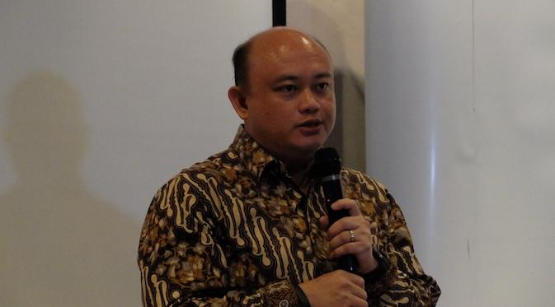](http://tekno.liputan6.com/read/2460212/fakta-menarik-bagaimana-orang-indonesia-konsumsi-konten-online)

Edi Taslim, Ketua Umum IDA (Liputan6.com/Jeko Iqbal Reza)Tak hanya itu, Robin juga mengungkap fakta menarik soal *peak hour* di mana jumlah pembaca berita *online* sedang tinggi-tingginya. Tercatat, dari Senin hingga Jumat pukul 12.00-15.00 menjadi waktu puncak konsumsi berita *online*.  
  
“Dari 11 kategori yang telah diteliti, konten hiburan dan isu sosial rupanya jadi konten paling banyak dibaca. Keduanya mendapatkan persentase cukup tinggi, yakni 73 persen (hiburan) dan 70 persen (sosial),” Robin melanjutkan.  
  
Sementara, pembaca di Indonesia dinilai lebih menyukai situs media yang memiliki konten yang bervariasi ketimbang situs media yang memiliki konten spesifik. Meski begitu, cara pembaca mencari konten berita rupanya masih didominasi oleh *search engine* dengan persentase sebanyak 31 persen.

(Jek/Ysl)